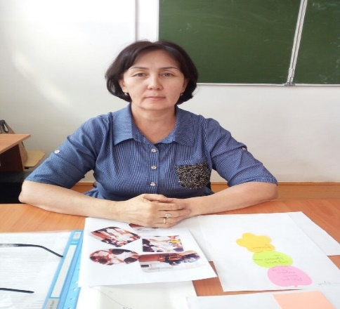
Жолдасбаева Гулбара Жазыкбаевна
учитель русского языка и литературы
КГУ «средней школы им. Ж. Калдыгараева»
Мангистауская область
Посёлок Бейнеу

Повествовать-значит рассказывать.
Сказка М.Скребцова «Сердце матери»
КЛАСС: 5  РАЗДЕЛ: Семья |  |  | Количество присутствующих: |  | отсутствующих:
Цель (и) обучения, которым способствует данный урок |  | С 1. Понимать общее содержание сообщения продолжительностью не более  2 – 3 минут, определяя тему текста;  Ч 6.Анализировать содержание небольших произведений, определяя тему и основную идею.  П 1. Создавать тексты (письмо, дневник, стихотворение, сказка), используя  элементы разговорного и художественного стилей;  ИЯЕ 1.2. Использовать глаголы с зависимыми словами в нужных формах.
Цели урока |  | Все учащиеся смогут понимать общее содержание текста, определять тему текста.  Большинство учащихся смогут анализировать произведение используя типа речи-повествование,  Некоторые учащиеся смогут создавать письмо, использовать глаголы с зависимыми словами в нужных формах;
Языковая цель |  | Языковые цели будут развиваться в рамках темы раздела «Семья»;  Учащиеся смогут: определять тему прослушанной аудиозаписи, отвечать на вопросы по тексту, обогащать словарный запас, будут работать над развитием критического мышления.  Полезные наборы фраз для диалогов и письма: Вопросы для обсуждения:  - Можете ли вы сказать, кто главный герой сказки «Сердце матери»?  - Что произошло однажды в лесу?  - Как защищала Береза-мать дочерей?  Письменные подсказки: Берёза-мать, разыгралась гроза,гремел гром,сверкали молнии, мать крепко обняла, стала успокаивать дочерей.
Предшествующее обучение |  | На предыдущих занятиях учащиеся работали над текстом В.А. Сухомлинского «Нужда заставила». Дети восстанавливали текст, определили логическую последовательность, по карточке-информатор выясняли значение незнакомых слов.
План
Запланированное время | Запланированные задания |  |  | Ресур  сы
Начало  урока | 1.Приветствие.  2.Психологический настрой.  .Ребята, улыбнитесь соседу. Мысленно пожелайте успехов. Повернитесь ко мне. Я вам тоже желаю удачи на этом уроке.  3. Класс делится на две группы с помощью высказывания Островского и М.Горького.  - Объяснение смысла этих высказываний.  - Какая тема их объединяет?(Тема о матери)  Стадия вызова.  . К. С целью вовлечения учащихся в процесс обучения и пробуждения интереса к теме урока проводится кластер .  Подберите несколько прилагательных к слову мама  МАМА  ФО. Взаимооценивание: «Палец вверх, палец вниз»  К. Путём наводящих вопросов учащиеся раскрывают тему и определяют цели урока:  - Как вы думаете, о ком сегодня мы будем говорить?  - Как вы думаете материнская любовь свойственна только людям?  - Как вы думаете у деревьев, цветов есть сердце? |  |  | «Есть прекраснейшее существо, у которого мы всегда в долгу- это мать»  Н.Островский  «Вся гордость мира от матерей.Без солнца не цветут цветы,без любви нет счастья,без женщины нет любви,без матери нет человека»  А.М.Горький  «Палец вверх,  палец вниз
Середина урока  Конец  урока | Стадия осмысления.  К. Прослушивание аудиозаписи.  Стратегия «Карта словарных слов»  После прослушивания текста определяют ключевые слова и работают по таблице «Карта словарных слов». Учащиеся находят к словам синонимы, переводят на родной язык и на английский.  Слово Синоним Казахский язык Английский язык  Палящий Горящий, знойный Өте ыстық baking  Трепетали Дрожали, содрогались Дірілдеді Tluttering  Оглушительный Громкий Өте кушті Earsplitting  Берёза Дерево Қайың Birch  Гроза Шторм Нөсер,жауын Storm  Рухнул Упал Құлады Collarsed  Гром Громыхание куркіреу Thunder  ФО. Оценивание учителем по дескрипторам  Критерии оценивания Дескрипторы  Уметь подбирать синоним Точно подобрал  Могут переводить слова на родной язык Правильный перевод  Могут переводить сова на английский язык Правильный перевод  Стратегия «Карта истории»  И. Чтение текста учащимися про себя и самостоятельно заполняют «Карту истории».  Красавица берёза росла в лесу лесулесу  Разыгралась гроза,гремел гром,сверкали молнии  Берёзки подрастали, радовались жизни  Защищала дочек  Молния ударила Берёзу, опалила сердцевину ствола  Гроза прошла,ветер стих,засиялосолнце  Мать крепко обняла, стала успокаивать дочерей  Ливень и ветер пытались повалить её,но она устояла  Вокруг старого пня растут три стройные берёзки  Критерии оценивания Дескрипторы Баллы  Последовательность и связность текста 1. Использует разные показатели связности текста: словосочетания, местоимения, союзы 2. Приветствие, указание цели письма, подробности и заключительные фразы 3 3  Разнообразие лексики 1. Правильно выбирает слова 2. Умеет использовать части речи 2 2  Допускает орфографических ошибок Не допускает Допускает более 3-х ошибок Допускает менее 3-х ошибок 5 1 2 Всего 18  Вокруг старого пня растут три стройные берёзки  Ствол покачнулся и Берёза падая, прошелестела  Ствол покачнулся и Берёза падая, прошелестела  Берёзки трепетали от страха  Г. Дифференцированное задание. уровня А:  Ученики уровня А:  Учащиеся пишут письмо разговорным стилем, в котором обращаются к своей матери. Подчеркивают глаголы в своём письме. Учащимся учитель даёт подсказку в виде вопросов: - Как вы здороваетесь со своей мамой, когда пишете письмо?  - О чём вы спросите у неё?  – Вы скучаете по ней, когда её долго нет дома?  – Хотите, чтобы она быстро возвращалась домой?  Ученики уровня В,С  Ученики записывают пожелания своим родным на листочке бумаги и украсят его.  Ученики уровня С  Ученики рисуют ромашку. В каждый лепесток пишут хорошие качества своей мамы.  ФО.Оценивание учителем по дескрипторам  Критерии оценивания Дескрипторы  Последователь ность и связность текста Соблюдает правила последовательности текста: приветствие, указание цели письма, подробности и заключительные фразы  Использование глагола Умеет использовать глаголы с зависимыми словами в нужной форме  Допускает орфографические ошибки Не допускает ошибок  Физминутка по видеоролику.  .Стратегия «Фишбоун»  К. Для понимания содержания текста проводится работа для определения темы и основной идеи по стратегии «Фишбоун/Рыбий скелет»  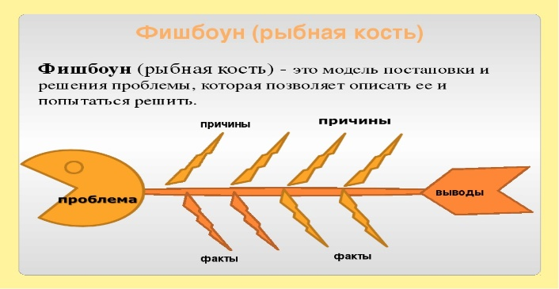  1. В голове скелета записывается формулировка проблемы.  В чём проявляется любовь Берёзы-мать?  2. Учащиеся выделяют причины и на верхних косточках отмечают их. (Ветер и дождь, палящее солнце, разыгралась гроза и гремел гром, сверкали молнии, оглушительный треск, ливень и ветер пытались повалить её)  3.На нижних косточках пишутся аргументы, подтверждающие их предположения. (защищала дочек, крепко обняла ветвями, стала успокаивать, устояла против ветра и ливня, ни на минуту не забывала о своих детях, не ослабила свои объятия)  4. Учащиеся синтезируют вывод, который записывается в конечной части рисунка. (Любовь Берёзы-матери проявляется в защите дочек. Она ради своих детей жертвует собой. Материнская любовь безгранична)  ФО Словесное оценивание учителя  Итоговое обобщение.  Составить синквейн на тему «Мама» (заслушивают 3-х учеников)  ФО.взаимооценивание  10. Рефлексия  «Плюс-минус-интересно» (записать по 1 фразе)  Плюс – что понравилось на уроке;  Минус – не понравилось;  Интересно – интересная информация  Домашнее задание.  Пересказ текста М. Скребцовой «Сердце матери» |  |  | www.dobrieskazki.ru  Таблица по критериальному оцениванию  Листы рефлексии

